
PEMERINTAH KABUPATEN REMBANG
KECAMATAN SALE
Jl.Blora Km.1 ( (0295) 5391405 Sale-Rembang Fax. 59265
Website : kecsale.rembangkab.go.id, Email :
kecsale@rembangkab.go.id

PERJANJIAN KINERJA TAHUN 2020

Dalam rangka mewujudkan manajemen pemerintahan yang efektif, transparan dan akuntabel serta berorientasi pada hasil, kami yang bertanda tangan di bawah ini :
Nama | : | Drs. SUBHAN
Jabatan | : | Camat Sale
Selanjutnya disebut pihak pertama
Nama | : | H. ABDUL HAFIDZ, S.Pd.I
Jabatan | : | Bupati Rembang
Selaku atasan pihak pertama, selanjutnya disebut pihak kedua
Pihak pertama berjanji akan mewujudkan target kinerja yang seharusnya sesuai lampiran perjanjian ini, dalam rangka mencapai target kinerja jangka menengah seperti yang telah ditetapkan dalam dokumen perencanaan. Keberhasilan dan kegagalan pencapaian target kinerja tersebut menjadi tanggung jawab kami.
Pihak kedua akan melakukan supervisi yang diperlukan serta akan melakukan evaluasi terhadap capaian kinerja dari perjanjian ini dan mengambil tindakan yang diperlukan dalam rangka pemberian penghargaan dan sanksi.

Sale, 13 Agustus 2020

PIHAK KEDUA,

H. ABDUL HAFIDZ, S.Pd.I

PIHAK PERTAMA,
CAMAT SALE

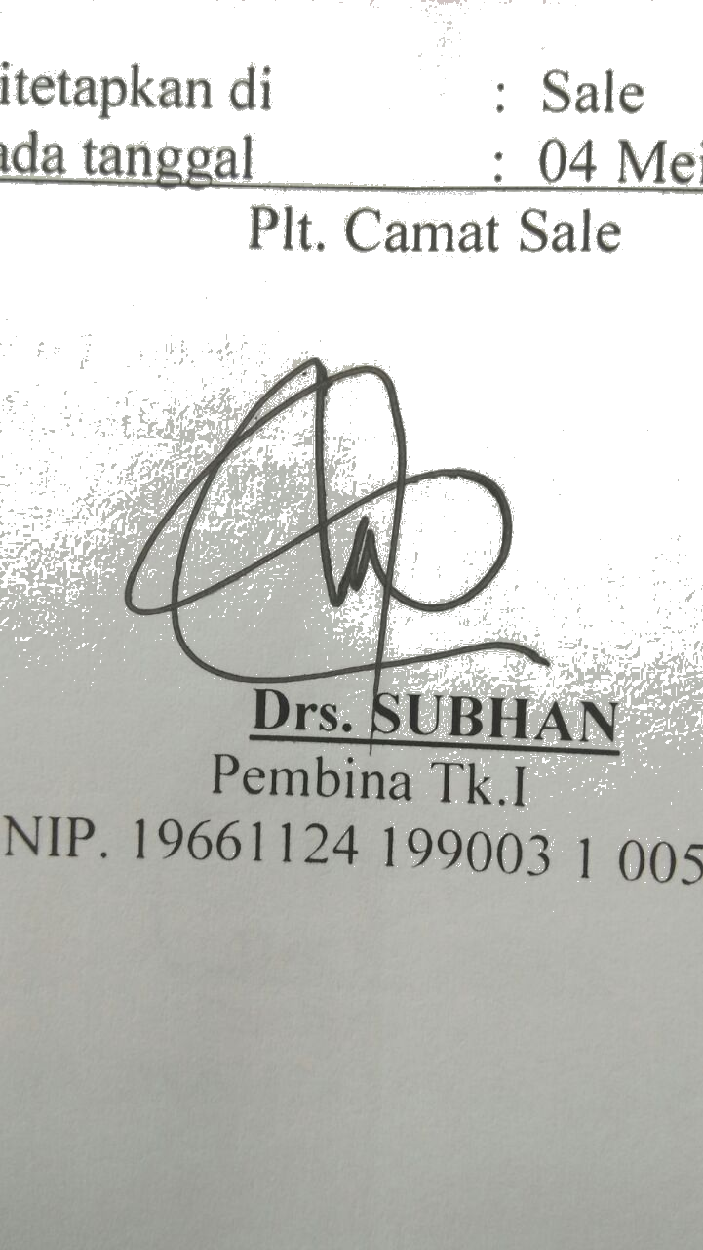

Drs.SUBHAN
Pembina Tk.I
NIP.19661124 199203 1 005

PERJANJIAN KINERJA TAHUN 2020
KECAMATAN SALE
KABUPATEN REMBANG

No | Sasaran Strategis | Indikator Kinerja | Target
1. | Meningkatnya Kualitas Penyelenggaraan Pelayanan Pemerintahan Kecamatan | Indeks Kepuasan Masyarakat | 81,36

 | Sasaran OPD | Anggaran (Rp)
1 | Meningkatnya Kualitas Penyelenggaraan Pelayanan Pemerintahan Kecamatan | 779.728.000

 |  | Sale, 13 Agustus 2020
BUPATI REMBANG |  | CAMAT SALE
H. ABDUL HAFIDZ, S.Pd.I |  | Drs.SUBHAN  Pembina Tk.I  NIP.19661124 199203 1 005

